АКЦИОНЕРНОЕ ОБЩЕСТВО
«КОНТАКТ»
ИНН 1215013114 КПП 121501001
424026, Республика Марий Эл,
г. Йошкар-Ола, ул. К. Маркса, 133
(8362) 68-86-71
E-mail: tnp@zavod-kontakt.ru
http: www.mariholod.com
№_____ от 25.05.2026 г.
Уважаемые партнеры!
В ассортименте теплового оборудования МХМ Kitchen представлены новые изделия:
Печь для пиццы PizzaPoint
Печи для пиццы имеют следующие модификации:
- ПДП-2 - печь для пиццы, односекционная, мощность секции 2 кВт, одноподовая, полностью из нержавеющей стали;
- ПДП-2-01 - печь для пиццы, односекционная, мощность секции 2 кВт, одноподовая, с камерой из оцинкованной стали;

Изделия предназначены для выпечки пиццы, кондитерских и хлебобулочных изделий, рецептура которых требует высокой температуры приготовления

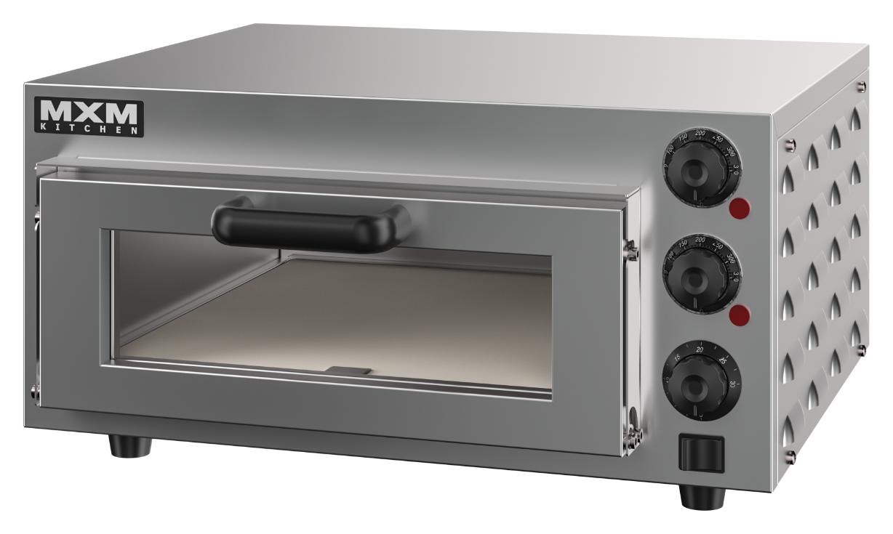

Свободно розничная цена с НДС

ПДП-2- 46 772 руб. с НДС
ПДП-2-01- 39751 руб. с НДС

Технические особенности
-изготавливается в настольном варианте из нержавеющей стали
- камера размером 415х405х145 мм;
- вместимость печи - 1 заготовка для пиццы диаметром до 400 мм;
- рабочий диапазон температуры в камере от +50 до +350 С;
- разогрев до +210 С за 25 минут;
- ТЭН-ы из нержавеющей стали;
- раздельная регулировка верхних и нижних ТЭН-ов;
- 2 механических термостата;
- под из жаропрочного вулканического камня толщиной 12 мм;
- внутренняя подсветка камеры;
- дверца с жаропрочным смотровым окном;
- жарочный шкаф изготовлен в зависимости от конструктивного исполнения:
из оцинкованного листа (ПДП-2-01)
из нержавеющей стали лист (ПДП-2)
Основные параметры изделий
Наименование параметра | Величина параметра для модификации изделия
Наименование параметра | ПДП-2 | ПДП-2-01
1 | 2 | 3
- Номинальная потребляемая мощность, кВт:  - верхнего ТЭНа;  - нижнего ТЭНа;  - суммарная | 1,0  1,0  2,0
2. Номинальное напряжение, В | 230
3. Род тока | однофазный, переменный, с нейтралью
4. Частота тока, Гц | 50
5. Количество секций | 1
6. Диапазон регулирования рабочей температуры, °С | 50÷350
7. Площадь пода секции, м² | 0,16
8. Количество ТЭНов, шт. | 2
9. Количество ламп освещения, шт. | 1
10. Потребление лампы освещения, Вт | 25
11. Корректированный по А уровень звуковой мощности, дБ, не более | 80
12. Время разогрева до рабочей температуры, мин, не более | 25
13. Внутренние размеры камеры, мм | 415х405х145
14. Количество терморегуляторов, шт. | 2
15. Габаритные размеры, мм, не более :  - длина;  - ширина;  - высота* | 570  570  285
16. Масса, кг, не более | 22
17. Срок службы, лет | 10
Примечания
- Приведенные в таблице показатели достижимы только при следующих условиях: температура окружающей среды 20-25 °С и относительная влажность воздуха окружающей среды – 45-80 %;
- Допускается отклонение в габаритных размерах ± 4 мм
В ближайшее время подробнее Вы можете ознакомиться с предлагаемой продукцией на сайте МХМ www.mariholod.com .
Дополнительную информацию Вы можете получить у менеджеров отдела продаж.
Надеемся на взаимовыгодное и долгосрочное сотрудничество.

Руководитель ОП АО Контакт Гайдукова И.Б.

